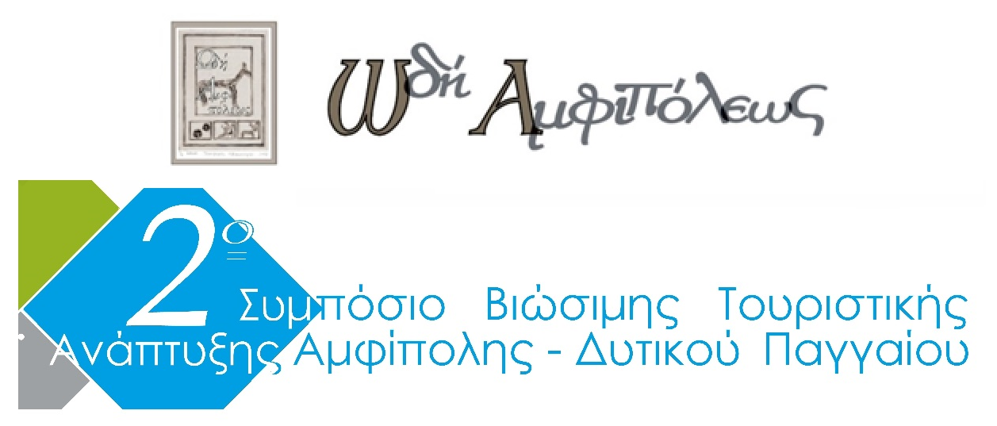
Κέντρο Βιώσιμης Τουριστικής Ανάπτυξης περιοχής Αμφίπολης – Δυτικού Παγγαίου

2^{ο} ΤΟΥΡΙΣΤΙΚΟ ΣΥΜΠΟΣΙΟ ΒΙΩΣΙΜΗΣ ΑΝΑΠΤΥΞΗΣ
ΑΜΦΙΠΟΛΗΣ - ΔΥΤΙΚΟΥ ΠΑΓΓΑΙΟΥ
6-7 ΟΚΤΩΒΡΙΟΥ 2018
ΤΕΙ ΣΕΡΡΩΝ

Ενταγμένο στο πλαίσιο του διεθνούς έτους βιώσιμης τουριστικής ανάπτυξης 2017 του Παγκόσμιου Οργανισμού Τουρισμού (W.T.O.), του ευρωπαϊκού έτους πολιτιστικής κληρονομιάς 2018, στους 17 Global Goals βιώσιμης ανάπτυξης της UNESCO και της παγκόσμιας ημέρας Τουρισμού 2018

Με την συνδιοργάνωση
του Υπουργείου Εσωτερικών (Μακεδονίας - Θράκης) και της Περιφερειακής Ενότητας Σερρών - Π.Κ.Μ.

Με την υποστήριξη
του Αριστοτελείου Πανεπιστημίου Θεσσαλονίκης, του Τεχνολογικού Εκπαιδευτικού Ιδρύματος (Τ.Ε.Ι.) Κεντρικής Μακεδονίας και του Ομίλου UNESCO Σερρών

Με την αιγίδα
του Υπουργείου Τουρισμού και του Δήμου Σερρών
ΠΡΟΓΡΑΜΜΑ
1^{ης} ΗΜΕΡΑΣ

ΣΑΒΒΑΤΟ, 6 ΟΚΤΩΒΡΙΟΥ 2018

Θέμα : «Ο αρχαιολογικός χώρος της Αμφίπολης και της ευρύτερης περιοχής / η αρχαιολογία και η συμβολή τους στον πολιτισμό και στην τουριστική ανάπτυξη της περιοχής Αμφίπολης - Δυτικού Παγγαίου».

ΑΠΟΓΕΥΜΑ : 16:30 - 20:15

16:30 Προσφωνήσεις – Χαιρετισμοί Επισήμων – Απολογισμός
1^{ου} Συμποσίου - Κήρυξη έναρξης εργασιών

17:10 Γεώργιος Μακουσιάρης
Πρόεδρος Συλλόγου Παρουσίαση Τουριστικού Οδηγού ,

17:30 Κατερίνα Περιστέρη,
Αρχαιολόγος - Επίτιμη Δ/ντρια Αρχαιοτήτων - Υπεύθυνη Ανασκαφής Τύμβου Καστά «Μνημειακό Ταφικό Συγκρότημα Τύμβου Καστά Αμφίπολης 2012- 2014»

17:50 Μιχάλης Λεφαντζής,
Δρ.Αρχιτέκτων Μηχανικός Δ/νση Αναστήλωσης Αρχαίων Μνημείων ΥΠΠΟΑ
«Η αρχιτεκτονική έρευνα για το μνημειακό σύνολο του Τύμβου Καστά: Τεχνικά ζητήματα και Δεδομένα»

18:10 Σπυρίδων Παυλίδης,
Καθηγητής γεωλογίας του ΑΠΘ «Γεωλογία - Σεισμοτεκτονική και Ανάδειξη της ευρύτερης περιοχής του λόφου Καστά της Αμφίπολης»

18:30 Γεώργιος Συρίδης,
Καθηγητής (Παλαιοντολογία Ασπονδύλων –Στρωματογραφία – Παλαιοπεριβάλλον) τμήμα γεωλογίας του ΑΠΘ «Μορφή και γεωλογική δομή του λόφου Καστά»

18:50 Γρηγόρης Τσόκας,
Γεωλόγος -γεωφυσικός, καθηγητήςεφαρμοσμένης γεωφυσικής ΑΠΘ «Η γεωφυσική έρευνα στον Καστά»

19:10 Σταυρούλα Δαδάκη,
Αρχαιολόγος – Ανασκαφέας, Προϊσταμένη Εφορείας Αρχαιοτήτων Καβάλας «Ο Βυζαντινός Πύργος Μαρμαρίου και το έργο της αποκατάστασής του»

19:30 Νικόλαος Μ. Μπονόβας,
Αρχαιολόγος, Εφορείας Αρχαιοτήτων Σερρών «Η Αμφίπολη στο πέρασμα των αιώνων»

19:50 Συζήτηση - Λήξη εργασιών 1^{ης} ημέρας

20:15 Ακολουθεί δεξίωση
ΠΡΟΓΡΑΜΜΑ
2^{ης} ΗΜΕΡΑΣ

ΚΥΡΙΑΚΗ, 7 ΟΚΤΩΒΡΙΟΥ 2018

Θέμα : «Η γαστρονομία / η μίσθωση airBnB / οι επιχειρήσεις Κ.ΑΛ.Ο / τα Αναπτυξιακά Προγράμματα / ο Εναλλακτικός Τουρισμός / η Προβολή Τουριστικού Προϊόντος και η σημασία τους για την τουριστική ανάπτυξη της περιοχής Αμφίπολης - Δυτικού Παγγαίου»

ΠΡΩΙ : 10:00 - 14:30

10:00 Προσφωνήσεις-Χαιρετισμοί Επισήμων-Απολογισμός 1^{ου} Συμποσίου.

10:40 Παρουσίαση Τουριστικού Οδηγού – Master Plan του Συλλόγου.
Γεώργιος Μακουσιάρης, Πρόεδρος Συλλόγου

Ομιλίες:
11:00 Αθανάσιος Σκούρας,
Αρχιμάγειρας Προεδρικού Μεγάρου.
«Τοπικά Προϊόντα και Γαστρονομία: από την θεωρία στην πράξη»

11:20 Αθανάσιος Πανταζόπουλος,
Αναπληρωτής Πρόεδρος Τμήματος Μηχανολόγων Μηχανικών της Σχολής Τεχνολογικών Εφαρμογών, Τ.Ε.Ι. Σερρών
«Όταν το ποντιακό «φούστορον» και το μικρασιάτικο «καντίν μπουτού» συνάντησαν το «πούνι κου κας» των βλάχων και τη «σλανίνα» των ντόπιων»

11:40 Κώστας Νικολάου,
Διδάσκων Οικολογίας και Κοινωνικής Αλληλέγγυας Οικονομίας ΑΠΘ, Πρόεδρος του Λαϊκού Πανεπιστημίου Κοινωνικής Αλληλέγγυας Οικονομίας “UnivSSE Coop” «Οι δυνατότητες συμβολής της Κοινωνικής Αλληλέγγυας Οικονομίας (Κ.ΑΛ.Ο.) στην τουριστική βιωσιμότητα»

12:00 Στέλλα Κωστοπούλου,
Αναπληρώτρια Καθηγήτρια Τμήματος Οικονομικών Επιστημών ΑΠΘ. «Η Ελλάδα στον Δυτικό Δρόμο του Μεταξιού: Προοπτικές τουριστικής Ανάπτυξης»

12:20 - 13:00 Διάλειμμα

13:00 Ιωάννης Σαπλαμίδης,
Πολιτικός Μηχανικός «Ακαδημαϊκός Τουρισμός»

13:20 Γεώργιος Καραγκιαούρης,
Εκπρόσωπος της εταιρίας διαχείρισης ακινήτων founderatspiti365.gr AirBnB. Η Επανάσταση στον Τουριστικό Κλάδο»

13:40 Βασίλειος Βαφειάδης,
Προϊστάμενος Τμήματος Κοινωνικής Αλληλεγγύης, Δ/νση Δημόσιας Υγείας και Κοινωνικής Μέριμνας Π.Ε Σερρών – Π.Κ.Μ. «Ο Πολιτισμός ως βασική παράμετρος της ανάπτυξης»

14:00 Δημήτριος Γιαννάκης,
Αντιπρόεδρος του Επιμελητηρίου Σερρών. «Οι δράσεις του Επιμελητηρίου και η συμβολή τους στην τουριστική ανάπτυξη του Νομού Σερρών»

14:00 – 14:30 Συζήτηση - Κήρυξη λήξης εργασιών 2^{ου} Συμποσίου

** παράλληλες εκδηλώσεις στις 6 και 7 Οκτωβρίου 2018 στον χώρο του αμφιθεάτρου και του φουαγιέ των Τ.Ε.Ι.: έκθεση ζωγραφικής, γλυπτικής, χαρακτικής από καλλιτέχνες της περιοχής / έκθεση φωτογραφίας των αρχοντικών της περιοχής.

